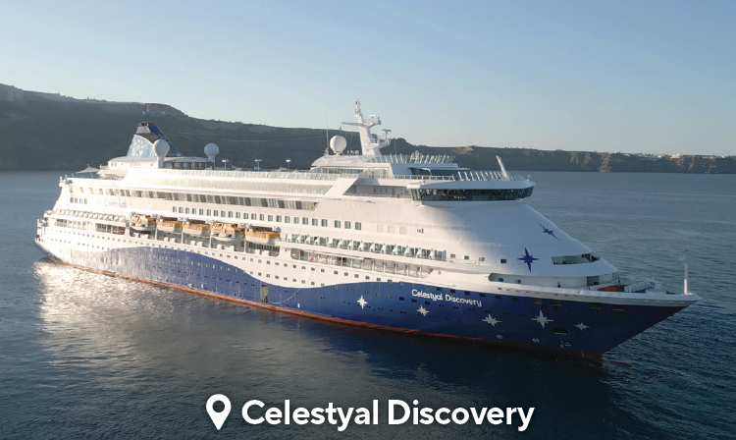

από 459€
το άτομο σε εσωτερική καμπίνα

Δρομολόγιο: Λαύριο, Μύκονος, Κουσάντασι (Αρχ. Έφεσος), Πάτμος, Ηράκλειο, Σαντορίνη, Λαύριο
Ημέρα | Λιμάνι | Άφιξη | Αναχώρηση
Μ. Παρασκευή | Λαύριο | - | 13:00
Μ. Παρασκευή | Μύκονος | 18:00 | 23:00
Μ. Σάββατο | Κουσάντασι (Αρχ Έφεσος) | 07:00 | 13:00
Μ. Σάββατο | Πάτμος* | 16:30 | 21:30
Κυριακή του Πάσχα | Ηράκλειο | 07:00 | 12:00
Κυριακή του Πάσχα | Σαντορίνη* | 16:30 | 21:30
Δευτέρα του Πάσχα | Λαύριο | 06:00 | -

με το NEO Κρουαζιερόπλοιο: CELESTYAL DISCOVERY
ΔΩΡΕΑΝ
Η ΜΕΤΑΦΟΡΑ ΣΑΣ ΣΤΟ ΛΑΥΡΙΟ ΑΠΟ/ΠΡΟΣ ΤΗΝ ΑΘΗΝΑ
Λιμάνι επιβίβασης/αποβίβασης: Λαύριο
Πασχαλινή Αναχώρηση: Μεγ. Παρασκευή 3 Μαΐου 2024

Αναλυτικό δρομολόγιο
*αποβίβαση με ακάτους καιρού επιτρέποντος

Αναλυτικός τιμοκατάλογος σε € - κατ’ άτομο σε δίκλινη καμπίνα

Κατ | Περιγραφή καμπινών | Καταστρώματα | CELESTYAL EXPERIENCE | CELESTYAL PLUS EXPERIENCE
ΙΑ | Cosmos Εσωτερική καμπίνα - Μπορεί να φιλοξενήσει έως 4 άτομα | 4,5 | 459€ | 609€
ΙΒ | Cosmos Εσωτερική καμπίνα - Μπορεί να φιλοξενήσει έως 2 άτομα | 4,5 | 499€ | 649€
ΙC | Cosmos Εσωτερική καμπίνα - Μπορεί να φιλοξενήσει έως 4 άτομα | 6,7 | 519€ | 669€
ΧΑ | Cosmos Εξωτερική με φινιστρίνι - Μπορεί να φιλοξενήσει έως 2 άτομα | 4,5 | 539€ | 689€
XBO | Cosmos Εξωτερική με περιο/μένη θέα - Μπορεί να φιλοξενήσει έως 4 άτομα | 6,7 | 539€ | 689€
ΧΒ | Cosmos Εξωτερική με παράθυρο - Μπορεί να φιλοξενήσει έως 4 άτομα | 3,4,6,7 | 579€ | 729€
ΧC | Cosmos Εξωτερική με παράθυρο - Μπορεί να φιλοξενήσει έως 3 άτομα | 4,5 | 599€ | 749€
XD | Cosmos Εξωτερική με παράθυρο - Μπορεί να φιλοξενήσει έως 3 άτομα | 5,6,7 | 629€ | 779€
ΒΑ | Cosmos Καμπίνα με μπαλκόνι - Μπορεί να φιλοξενήσει έως 2 άτομα | 7 | 689€ | 839€
SG | Dream Μεγάλη Σουίτα - Μπορεί να φιλοξενήσει έως 3 άτομα | 7 | 969€ | 1119€

- 3^{ος}/4^{ος} ενήλικας όταν μοιράζονται την ίδια καμπίνα με δύο ενήλικες: 389€
- 3^{ο}/4^{ο} Παιδί από 2 έως 11 ετών όταν μοιράζονται την ίδια καμπίνα με δύο ενήλικες: 269€
- Βρέφη κάτω των 2 ετών όταν μοιράζονται την ίδια καμπίνα με δύο ενήλικες: 129€
- Επιβάρυνση μονόκλινης καμπίνας στην τιμή της κρουαζιέρας στις κατηγορίες ΙΑ-XD: 50%
- Επιβάρυνση μονόκλινης καμπίνας κατηγορίες ΒΑ & SG στην τιμή της κρουαζιέρας: 100%
ΤΙ ΠΕΡΙΛΑΜΒΑΝΕΤΑΙ ΣΤΙΣ ΤΙΜΕΣ ΠΑΚΕΤΟΥ CELESTYAL EXPERIENCE:
- Διαμονή στην κατηγορία καμπίνας που θα επιλέξετε
- Πλήρης διατροφή καθημερινά (πρωινό, μεσημεριανό, δείπνο) στο πλοίο
- Λιμενικά έξοδα 129 € ανά άτομο
- ΔΩΡΕΑΝ ΜΕΤΑΦΟΡΑ ΣΤΟ ΛΑΥΡΙΟ ΑΠΟ/ΠΡΟΣ ΑΘΗΝΑ (ρωτήστε μας για τις ενδιάμεσες στάσεις)
- Δωρεάν ποτά (αναψυκτικά/μπύρα/κρασί) κατά τη διάρκεια των γευμάτων (μεσημεριανό/βραδινό)
- Εκπτωτικό κουπόνι 75€ ανά άτομο για την προαγορά εκδρομών
- Χρέωση παροχής υπηρεσιών/φιλοδωρήματα
- Μεταφορά με λεωφορείο της εταιρίας από το πλοίο στη Χώρα της Μυκόνου
- Συμμετοχή στα προγράμματα διασκέδασης και ψυχαγωγίας επί του πλοίου
- Δωρεάν πρόσβαση στην πισίνα και το γυμναστήριο του πλοίου
- Ασφάλιση – επαγγελματικής ευθύνης από την Ευρωπαϊκή Πίστη

ΤΙ ΠΕΡΙΛΑΜΒΑΝΕΤΑΙ ΣΤΟ ΠΑΚΕΤΟ CELESTYAL PLUS EXPERIENCE:
Ότι περιλαμβάνει το πακέτο CELESTYAL EXPERIENCE και επιπλέον
ΔΩΡΕΑΝ Απεριόριστο πακέτο ποτών (Premium) καθ’ όλη τη διάρκεια της κρουαζιέρας
ΔΩΡΕΑΝ επιπλέον εκπτωτικό κουπόνι 75€ για προαγορά εκδρομών (σύνολο 150€)
Μία ώρα ΔΩΡΕΑΝ WiFi ημερησίως
25% Έκπτωση στα Θεματικά εστιατόρια

ΔΕΝ ΠΕΡΙΛΑΜΒΑΝΟΝΤΑΙ: Οι προαιρετικές εκδρομές στα λιμάνια προσέγγισης, ταξιδιωτική ασφάλεια, οι υπηρεσίες του κέντρου αισθητικής και αναζωογόνησης (SPA), oι αγορές από τα καταστήματα του πλοίου, προσωπικά έξοδα και ότι δεν αναφέρεται ρητά στα περιλαμβανόμενα.

ΕΠΙΒΕΒΑΙΩΣΗ ΚΡΑΤΗΣΗΣ
- Για την επιβεβαίωση απαιτείται προκαταβολή 250€ ανά καμπίνα και εξόφληση 30 ημέρες πριν την αναχώρηση της κρουαζιέρας.
- Για κρατήσεις που πραγματοποιούνται σε χρονικό διάστημα μικρότερο των 30 ημερών απαιτείται η άμεση εξόφλησή τους.
- Για να ολοκληρωθεί η κράτηση και σύμφωνα με τη πολιτική της εταιρίας, είναι απαραίτητο να προσκομίσετε τα πλήρη στοιχεία όλων των επιβατών που ταξιδεύουν όπως αυτά αναγράφονται στο διαβατήριο ή την ταυτότητα ανάλογα με τη κρουαζιέρα που έχετε επιλέξει (Ονοματεπώνυμο, Ημερομηνία και Τόπος Γέννησης, Ημερομηνία έκδοσης και λήξης, Εκδούσα Αρχή).

ΠΟΛΙΤΙΚΗ ΑΚΥΡΩΤΙΚΩΝ ΓΙΑ ΜΕΜΩΝΟΜΕΝΕΣ ΚΡΑΤΗΣΕΙΣ
90 ή περισσότερες ημέρες πριν την αναχώρηση: 50 € έξοδα διαχείρισης ανά καμπίνα
89 – 30 ημέρες πριν την αναχώρηση: Απώλεια ποσού προκαταβολής
29 ή λιγότερες ημέρες πριν την αναχώρηση: Χωρίς επιστροφή / Εξαιρουμένων των λιμενικών εξόδων

